4

FITXA

**Activitats**

Nom Data

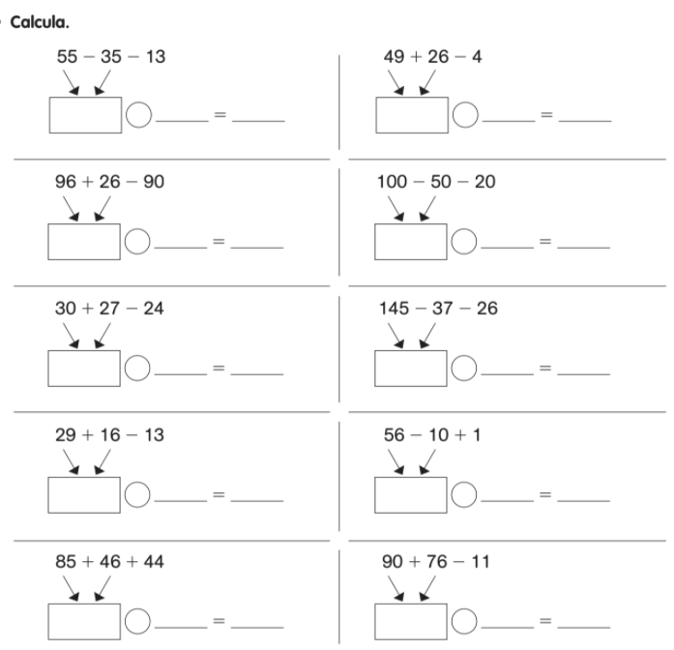

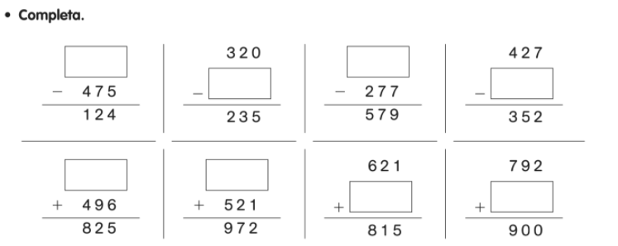

FITXA

4

**Problemes**

Nom Data

